《众创空间：从“奇思妙想”到“极致产品”》

刘志迎等　著

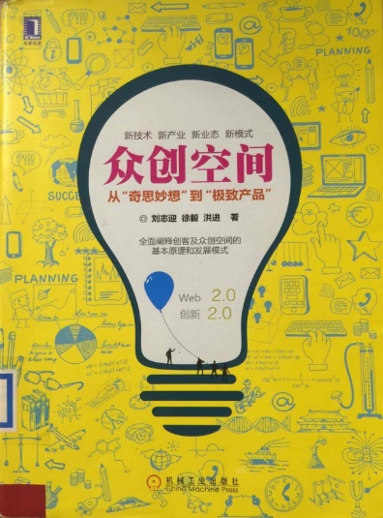

内容简介

本书以科普性、可读性、故事性和趣味性的形式，解读了众创空间（也称创客空间）的基本原理和发展模式，探讨了Web2.0时代创新2.0的新形式，提出了创新民主化时代到来后创新模式的转化、开放式创新的全面形成和展开，剖析了人的创新本性，探究了沟通方式变革、创意分享、研发创新、美妙产品生产、个性化定制模式、创新项目融资等理论和实践问题，全面描绘了众创空间的形成、特征及其内在动因和未来发展走向，最后，也提出了一些政策取向和建议。

馆藏信息

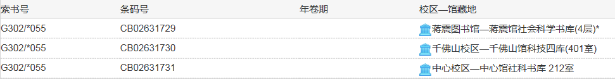



《从创业筹资到IPO：企业融资全流程实战解析：第3版》

[美]安德鲁﹒J.谢尔曼　著

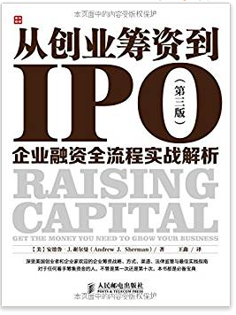

内容简介

本书针对企业融资方面的问题进行了详细的介绍。全书首先在介绍如何构建企业资本结构和法律结构的基础上，针对初创企业融资和发展中企业融资的问题分别进行了介绍；其次具体介绍了私募、商业借贷、租赁、保理、政府项目、合资、加盟、特许、共有品牌、并购等各种筹资方式；最后还介绍了IPO过程，以及这一过程中涉及的相关法规，并全文附录了主要的相关文件。

馆藏信息

# 

# 

《创业维艰：如何完成比难更难的事》

[美]本·霍洛维茨　著

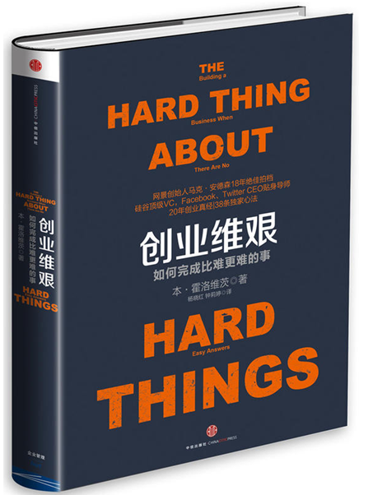

名家评说

本·霍洛维茨是我们这些硅谷年轻企业家的管理导师。他凭借自己的丰富经验和专业技能，成为硅谷乃至全球知识经济中最重要的领导人之一。如果你对创建、发展或领导一家伟大的公司感兴趣，《创业维艰》是一本必读书，是极有价值的宝贵资源，并且也是一部生动有趣、富有洞见的创业史。  
 ——Facebook联合创始人兼CEO 马克·扎克伯格  
 本·霍洛维茨的《创业维艰》非常值得一读，他说出了创业真实的艰辛之处，以及公司管理的真谛。同时，这还是一个以顽强意志力起死回生的精彩故事。  
 ——Google联合创始人兼CEO 拉里·佩奇

馆藏信息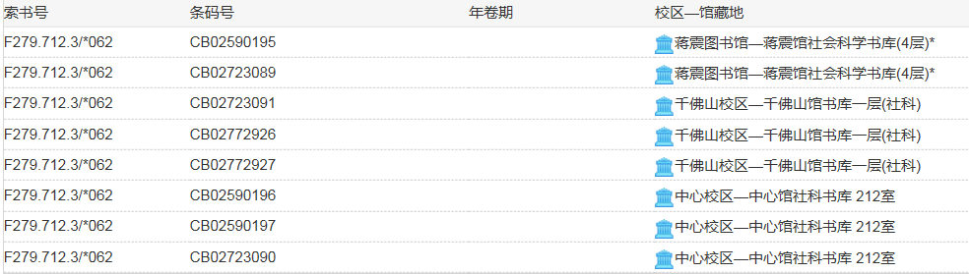



《与机器人共舞:人工智能时代的大未来》

[美]约翰·马尔科夫　著

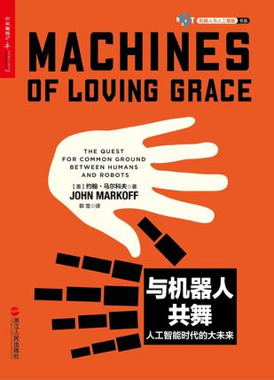

内容简介  
 本书从多个角度描绘了人工智能从爆发到遭遇寒冬再到野蛮生长的发展历程，直击无人驾驶汽车、工业机器人、救援机器人、语音助手Siri等前沿领域，深入探讨AI与IA的关系，剖析“人与机器谁将称王”这一核心问题。

馆藏信息

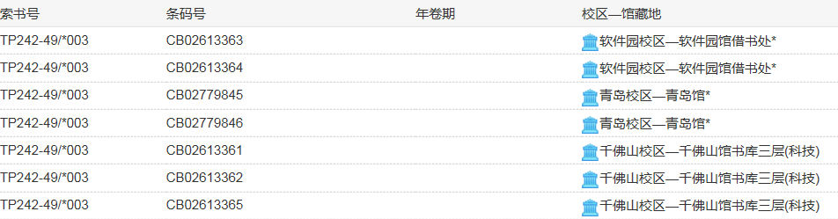



《万物互联：智能技术改变世界》

[美]米勒　著

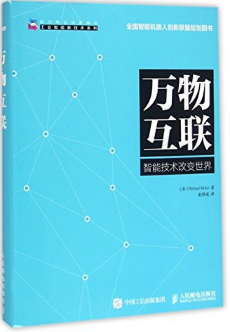

内容简介

本书在简单介绍了物联网的基本工作原理，针对智能家居、智能衣物和可穿戴设备、智能购物、智能汽车、无人机、智能战争、智慧医疗、智慧企业、智慧城市、智慧星球等都开辟了专门的章节进行详细的介绍和展望。本书中，作者展示了联网的智能设备将如何帮助人们做得更多、做得更智能、做得更快；揭示了智能互联网给人们的隐私、自由甚至生活带来的潜在风险；同时也帮助你认识物联网，并利用好已有的物联网技术。

馆藏信息

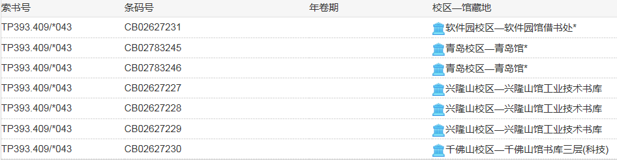

《机器人制作从入门到精通（第三版）》

臧海波　著

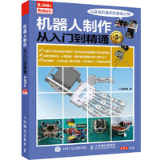

内容简介

这是一本通俗易懂的机器人技术实践参考书。本书从仿生机器人的角度出发，以实例形式详细介绍了当今流行的机器人设计、选材和制作方法，意在让读者以最快的速度掌握制作小型机器人所需的知识和技能，提高制作水平。本书第3版在第2版的基础上新增了4个制作实例，新增篇幅占总篇幅的1/4左右，内容更加丰富。书中收录的实例涵盖了模拟机器人、神经网络机器人、数字机器人、数字式电子计算机等4大门类，内容包括机器人的工作原理、设计思路和具体实现方法。

馆藏信息

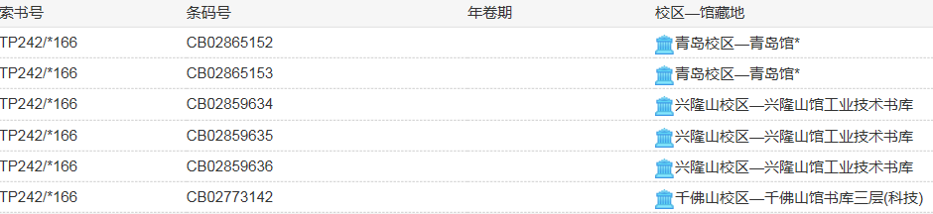



《玩转无人机》

[法] 鲁道夫·乔巴尔　著

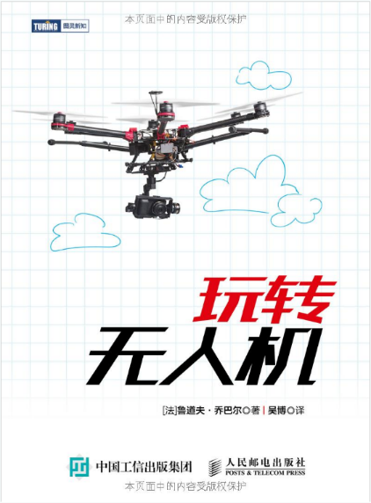

内容简介

本书从无人机的发展历程、技术性能、飞行原理、制作窍门、操作技巧、实际应用与相关法规等角度，全方位介绍了民用无人机，展现了这场技术革新的发展状况与应用前景。以简单易懂的语言和丰富彩图全面介绍无人机的必备知识和应用窍门，手把手教会读者组装、驾驶、航拍、测绘等实用窍门，不仅帮助普通大众体验这项尖端飞行技术，也为无人机业界的专业人士和驾驶员提供技术参考。

馆藏信息

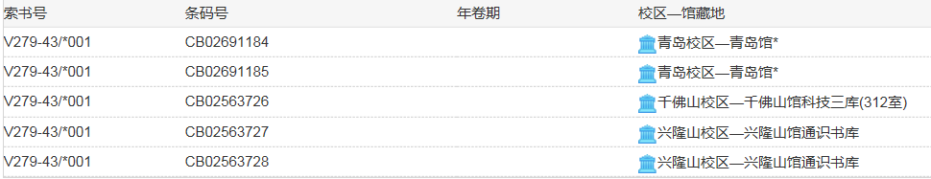

《从零开始学陶艺(修订版)》

[[日]春陶房，白金陶艺工作室](https://www.amazon.cn/s/ref=dp_byline_sr_book_1?ie=UTF8&field-author=%5B%E6%97%A5%5D%E6%98%A5%E9%99%B6%E6%88%BF+%E7%99%BD%E9%87%91%E9%99%B6%E8%89%BA%E5%B7%A5%E4%BD%9C%E5%AE%A4&search-alias=books)　著

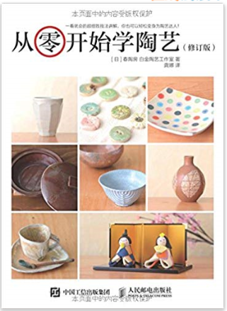

内容简介

本书是陶艺初学者的入门教程。全书共6章，循序渐进地介绍了陶艺的基础知识、陶器上的装饰纹案、复杂陶器的制作、转台的使用等。书中还细致地介绍了伴随制作过程产生的问题，例如陶艺到底怎样学？黏土的再生方法、道具的清洗方法等。并在末章介绍了儿童陶艺制作方法。内容基础详细，适合初学者阅读。

馆藏信息

订购中

《陶土手作基础教科书：用烤箱就能完成的陶器》

[日]伊藤珠子等　著

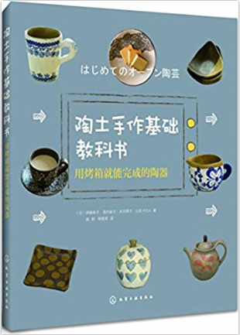

内容简介

在家就能制作完成的陶制碗和盘，再装饰上简单漂亮的花纹，就是艺术品。不需要专业的高温烤炉，只需要家用的烤箱，就可以完成独一无二的手工陶艺作品。本书作品简单易学，都是基础的造型款式，很适合作为入门书，适合喜欢手工的读者参考。日本引进翻译书，作者为4位日本陶艺手工设计师。

馆藏信息

订购中

《陶瓷简史(从石器时代到后工业时代)》

有泉 著

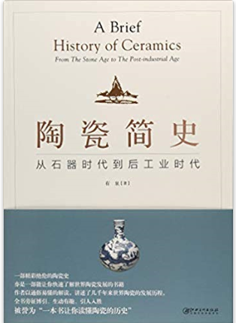

.

内容简介

陶瓷是中国文化的“名片”，在世界范围内产生了广泛而深刻的影响。《陶瓷简史(从石器时代到后工业时代)》以通俗易懂的解读，通过火、土、釉、形、彩、窑、艺七个篇章，讲述了从石器时代到后工业时代世界陶瓷的发展历程。全书图文并茂、旁征博引、生动有趣、引人入胜，被誉为“一本书让你读懂陶瓷的历史”。

馆藏信息

